 | Demeures en Périgord  23, avenue de la Préhistoire LES EYZIES  05 53 06 97 44 - dperigord@orange.fr

Terrain constructible à vendre à Trélissac, 2.376m², dont environ 2000 m2 de constructible
Situé à Trélissac  Prix: 99 000 €  Réf. : DEP0935-2 | 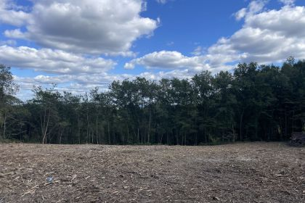

 | Surface habitable : m² |  | Terrain : 2,376 m²

Descriptif
Situé dans un environnement calme et verdoyant, ce terrain constructible de 2.376 m² est idéal pour réaliser votre projet de construction. Orienté Est Ouest, il bénéficie d'une belle exposition au soleil tout au long de la journée.
Le terrain appartient à une parcelle qui a été scindée en deux avec la possibilité de se porter acquéreur pour le lot entier.
Il a entièrement été défriché et toutes les souches sont broyées.
Vous pourrez profiter de nombreux services à proximité tels que commerces, écoles et transports en commun. Le terrain offre de nombreuses possibilités d'aménagement et de construction. N'hésitez pas à consulter notre site web pour plus d'informations sur ce bien.
Prix de vente : 99 000 €
Référence du bien : DEP0935
Contactez-nous rapidement pour visiter ce terrain et concrétiser votre projet immobilier !
Les informations sur les risques auxquels ce bien est exposé sont disponibles sur le site Géorisques: www.georisques.gouv.fr

Caractéristiques principales
Type: Terrain Constructible  Disponibilité: A l'acte | Etat: Non précisé  Terrain: 2,376 m²  Campagne non-isolée  Exposition: EW | Chauffage: Indéterminé

Détails complémentaires
SITUATION DU BIEN:  - 1ère Périphérie à 5 minutes de toute commodité  DPE:  - Consommation énergétique (en énergie primaire):  - Consommation énergétique (en énergie primaire):  - Emission de gaz à effet de serre:  - Emission de gaz à effet de serre: | SERVICES:  - Calme  - Commerces  - Ecole  - Hôpital  - Internet / ADSL  TERRAIN:  - Constructible sur environ 4000 m2  OPTIONS WEB:  - Nouveauté

DPE
Classe énergétique : | Classe GES :

Photos

